MALI SVET VELIKIH DOMIŠLJIJ
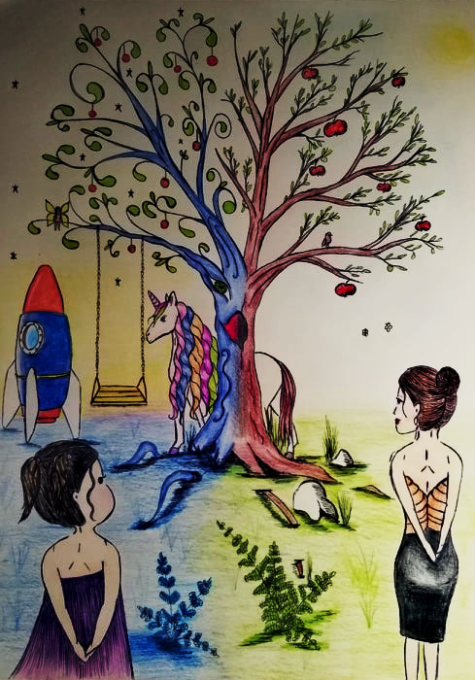
Odrasli na svet gledamo realistično in velikokrat vidimo situacije slabše, kot so v resnici. Otroci pa na svet gledajo pozitivno, barvno in pravljično.
V tem negotovem času bi bilo dobro na svet gledati skozi otroške oči in uporabiti svojo domišljijo. Prepustite se.

Mojca Gačnik

